|  |
| --- |
| EPAM Systems, RD Dep. |
| MTN.BI.08 Materialized Views |

|  |  |  |  |  |  |
| --- | --- | --- | --- | --- | --- |
| REVISION HISTORY | | | | | |
| Ver. | Description of Change | Author | Date | Approved | |
| Name | Effective Date |
| 1.0 | Initial status | Anastasiya Khilko | 04-DEC-2017 |  |  |

Contents

1. Materialized Views- On Demand 3

2. Materialized Views - ON COMMIT 4

# Materialized Views- On Demand

Для дальнейшей работы с представлениями будем использовать запрос:

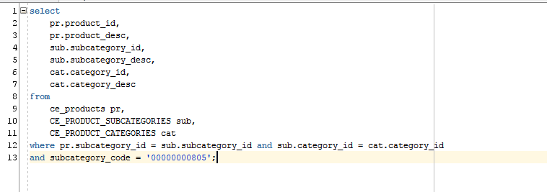

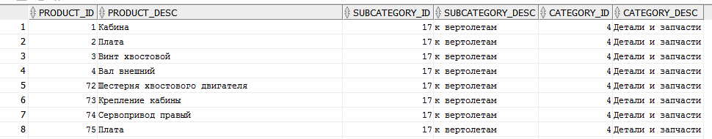

Создаем материализованное вью ON DEMAND:

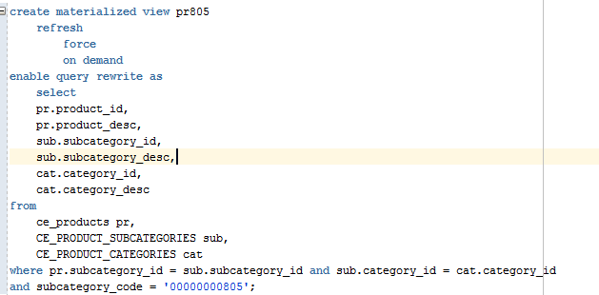

Проверяем содержимое вью:

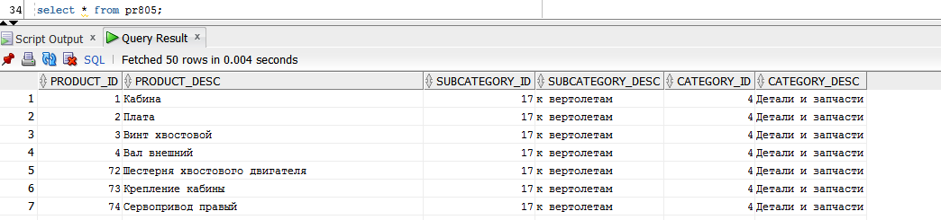

Если необходимо обновить вью, используется пакет dbms_mview.refresh.

# Materialized Views - ON COMMIT

Для дальнейшей работы с представлениями будем использовать запрос:

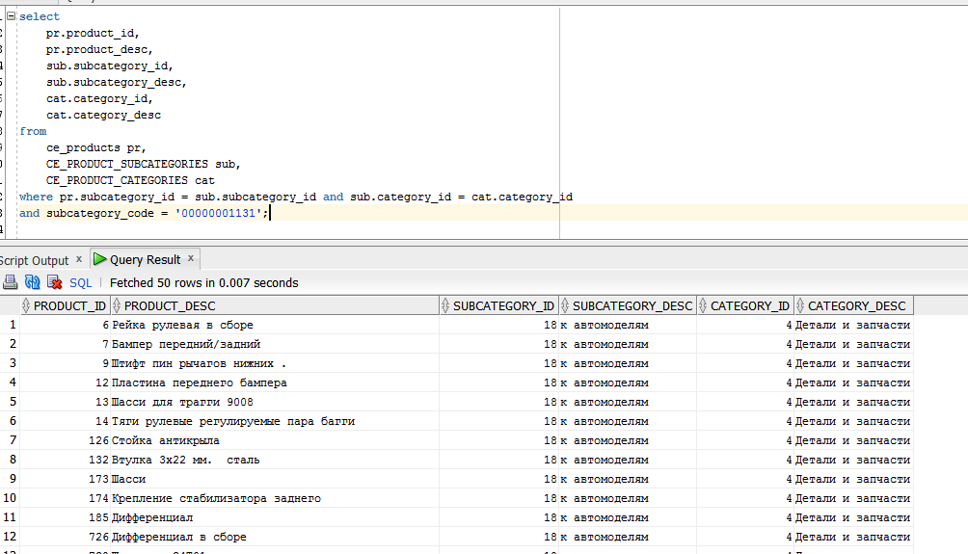

Создаем материализованное вью ON COMMIT:

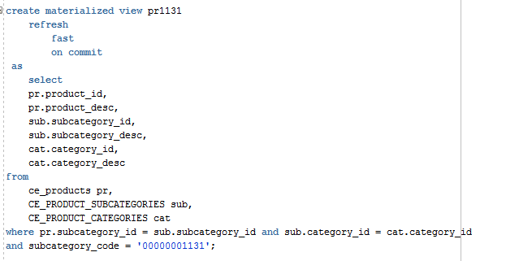

Проверим данные вью:

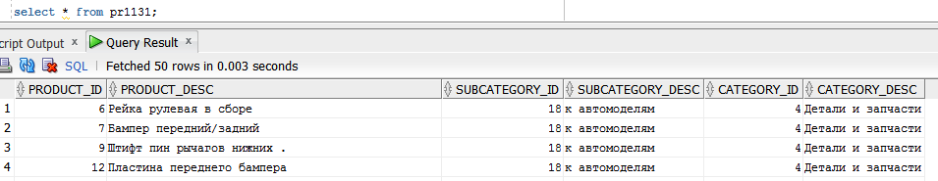

После изменения данных, чтобы эти изменения отобразились во вью, необходимо выполлнить commit.